Základní škola a Mateřská škola Litvínov – Janov,
Přátelství 160, okres Most
PSČ 435 42, tel: 476742362
IČO: 00832502, Nejsme plátci DPH

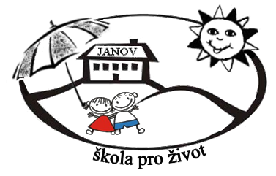
Tercie-CV, spol. s.r.o.
Boleboř 57
431 21 Boleboř
Datum: 2024-02-29
Objednávka č. 23/2024

Objednáváme u Vás:

Malování chodby v pavilonu „D“ dle přiložené cenové nabídky

5lužba/zboží bude v hodnotě bez DPH:

64.030,26 Kč

Služba/zboží bude v hodnotě včetně DPH:

77.476,61 Kč

Objednávku vystavila: Iva Hejlová

Prošlo předběžnou řídící a finanční kontrolou před vznikem závazku.

Příkazce operace: PhDr. Miroslava Holubová …………………………….. datum ……………………..

Správce rozpočtu: Jitka Ziková ……………………………………………… datum …………………….

